Полицейские СВАО провели урок по криминалистике
28.12.2015
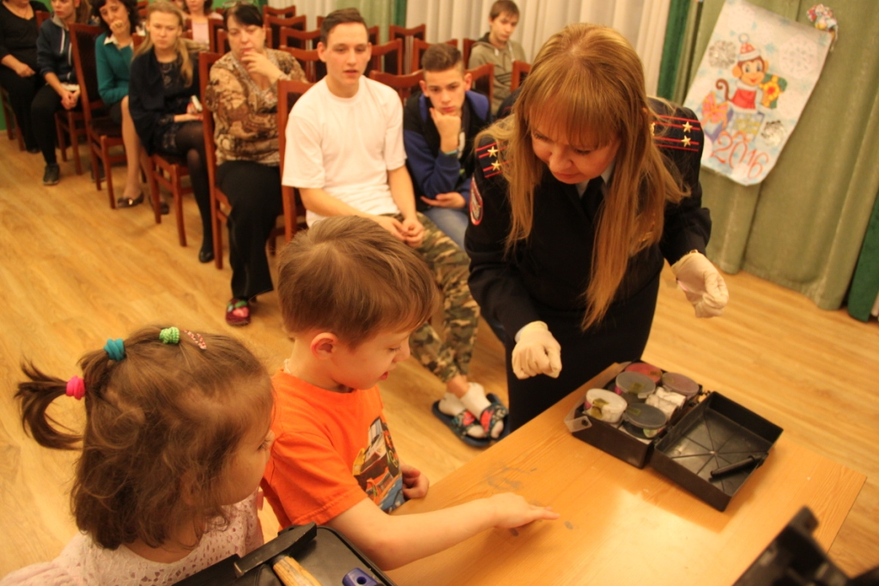
24 декабря 2015 года руководством УВД по СВАО ГУ МВД России по г. Москве совместно с членами женского совета УВД по СВАО ГУ МВД России по г. Москве майором полиции Т.В. Головиной, майором полиции Е.В. Тюриной, подполковником полиции Л.Б. Михайловой, осуществлен выезд в подшефный детский дом ЦССВ «Алые паруса».
Такие уроки проходят в целях патриотического воспитания молодежи и знакомства с профессией полицейского сотрудниками экспертно-криминалистического центра УВД по СВАО ГУ МВД России по г. Москве. Майором полиции Е.В. Тюриной и подполковником полиции Л.Б. Михайловой для детей проведено ознакомительное занятие по изъятию следов пальцев рук, ладоней, следов взлома, биологических и других следов при осмотре места происшествия с использованием криминалистических средств и методов. Большой интерес ребятни вызвало содержимое криминалистического чемодана, у юных следопытов была возможность под наставничеством опытных сотрудников попробовать на себе профессию криминалиста, что вызвало огромный интерес и массу вопросов, на которые каждый получил ответ.
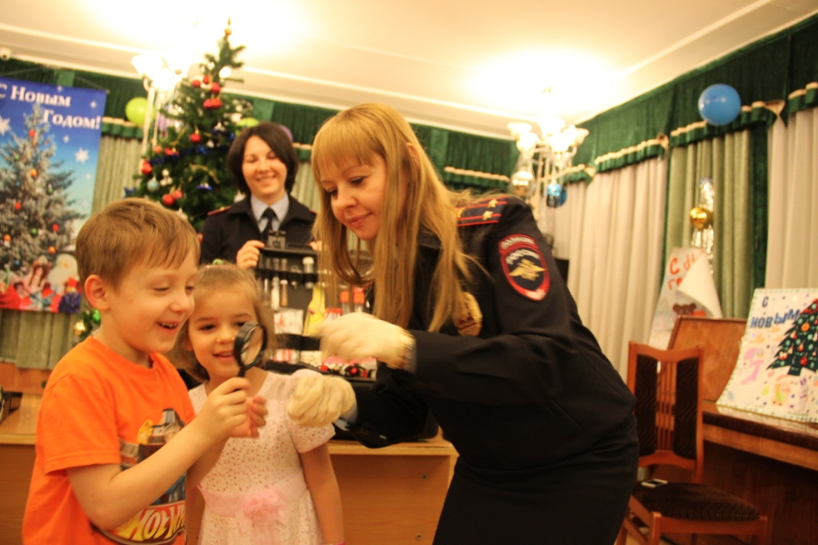

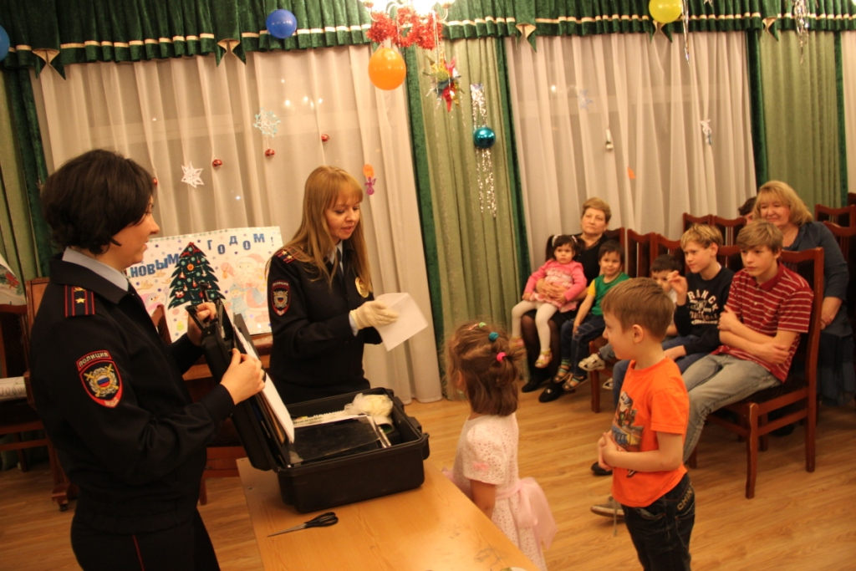

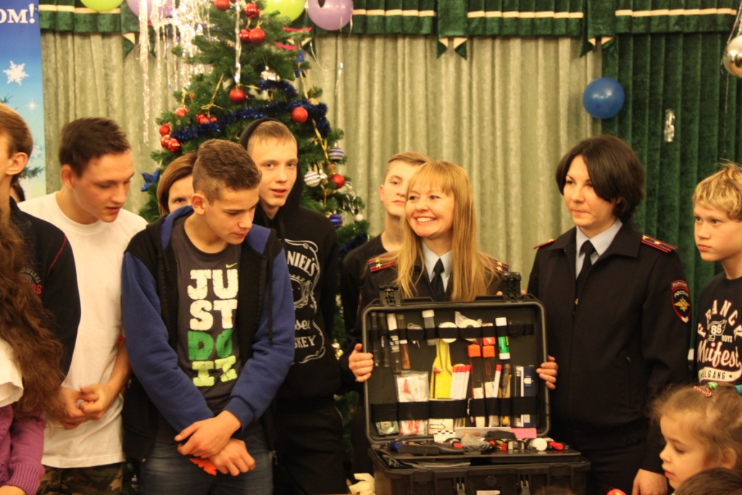

Адрес страницы: http://ostankino.mos.ru/news/detail/2407578.html
Управа Останкинского района города Москвы

